直流计量模块JSY-MK-218 测试报告
产品基本信息
产品名称 |  | 直流计量模块 |  | 测试人 |  | 玉绍涛 |  | 产品图片
产品型号 |  | JSY-MK-218 |  | 测试时间 |  | 2025.06.5 |  | 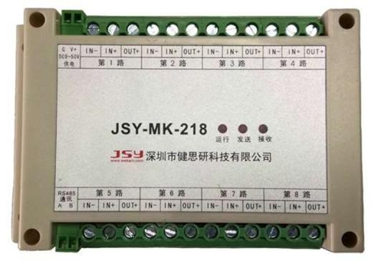
生产厂家 |  |  |  | 项目编号
技术手册
通讯协议 |  | JSY-MK-218直流计量模块说明书.pdf
上位机
产品测试需求与结果
编号 | 需求要点 |  | 测试方法 |  | 完成标准 |  | 实际结果 |  | 测试状态 | 完成时间
1 | 验证协议 |  | 文档协议与实际操作相符 |  | 文档协议与实际操作相符 |  | 一致 |  | 通过 | 2025.6.5
2 | 度数精确度 |  | 电压、电流精确度 |  | 电压：±0.3  电流：±0.1 |  | 电压：12.15V  电流：2.51A  电流误差5ma |  | 通过 | 2025.6.5
3 | 丢包率测试 |  | 使用串口测试数据丢包率 |  | 丢包率<3% |  | 丢包率0  默认采集间隔0 |  | 通过 | 2025.6.5
4 | 接入主机测试 |  | 把设备接入主机长时间测试 |  | 长时间采集正常 |  | 长时间采集正常 |  | 通过 | 2025.6.5
其他问题

